CREME NACREE

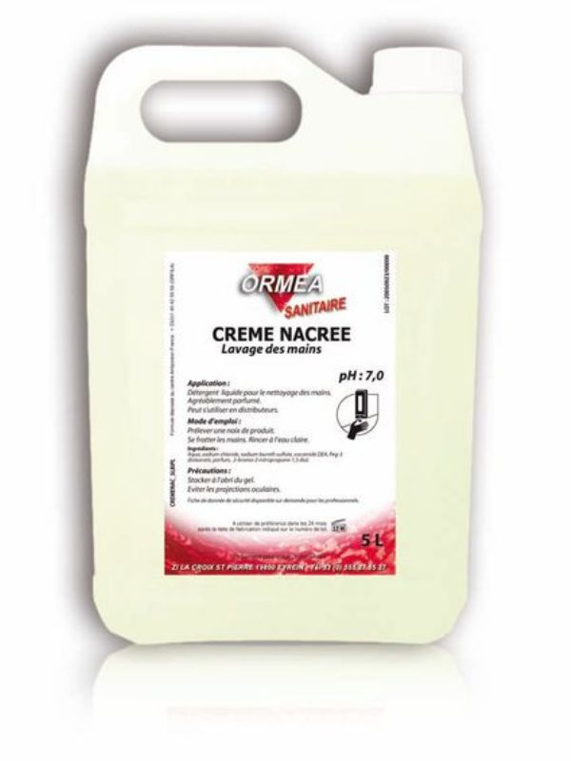

**SAVON DOUX CREME NACREE**

Détergent liquide pour le nettoyage des mains.

La forte concentration en matière active évite les surconsommations.

Il apporte à l'utilisateur une excellente qualité nettoyante et adoucissante.

Agréablement parfumé.

**MODE D’EMPLOI**

Prélever une noix de produit.

Se frotter les mains.

Rincer à l’eau claire.

**CARACTERISTIQUES TECHNIQUES**

- Aspect : liquide nacré blanc épais.

- pH : 6,5 - 7,5

- Densité : 1,03 - 1,05

**CONSEILS D’UTILISATION**

Mettre dans le creux de la main la valeur d’une noisette de produit.

Sans ajouter d’eau, se frictionner soigneusement les mains en insistant sur les parties les plus sales pour bien faire pénétrer le produit dans les pores de la peau.

Rincer à l’eau courante.

Sécher soigneusement les mains.

**PRECAUTIONS**

Éviter les projections oculaires.

**STOCKAGE**

Stocker à l’abri du gel

**SECURITE SELON FDS**

Ce mélange ne présente pas de danger pour la santé.

Ce mélange ne présente pas de danger pour

l'environnement. Aucune atteinte à l'environnement

n'est connue ou prévisible dans les conditions

normales d'utilisation.